补充：

1. 安装jieba分词包

Anaconda下新建Terminal

运行

easy_install jieba

1. 安装pyltp包

安装完成后，需要重启Anaconda

用到的包

tkinter

pandas

sklearn_crfsuite

joblib（好像包含在sklearn里）

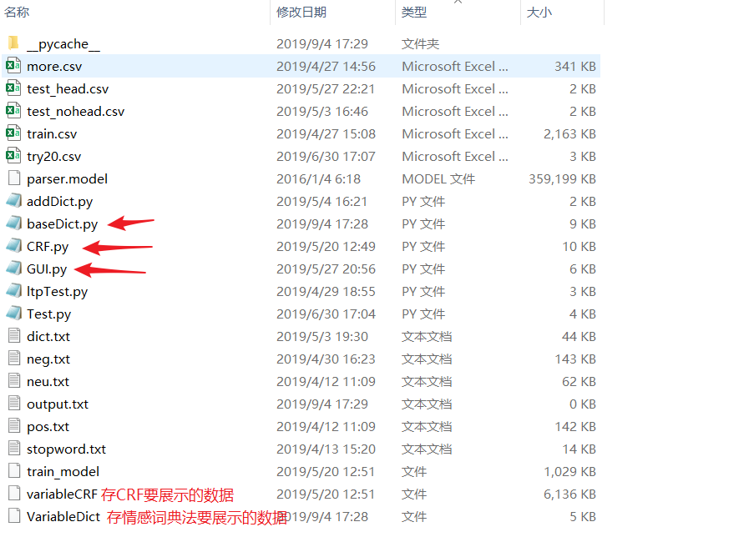

baseDict.py里

第5行from sklearn.externals import joblib取消注释

第276行joblib.dump([tuple_pred, tuple_poss, meg], f) 取消注释

运行baseDict.py

然后运行GUI.py就可以了。